Prénom : ……………………………….. Date : ………………………………………

LECTURE COMPREHENSION CM ***
Compétence travaillée

Dans un récit, s’appuyer sur le repérage des différents termes désignant un personnage.
Exercice 1 :

Exercice 1 :
Souligne toutes les expressions qui désignent la loutre.
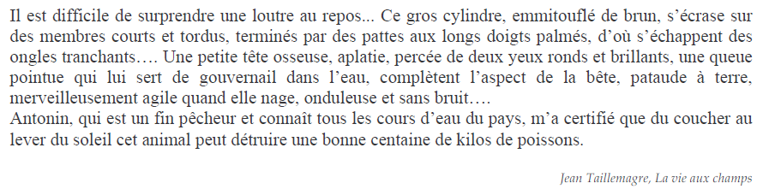

Exercice 2 :

Ecris C pour la coccinelle et A pour l’araignée pour indiquer quel personnage de l’histoire est représenté par les mots en gras.

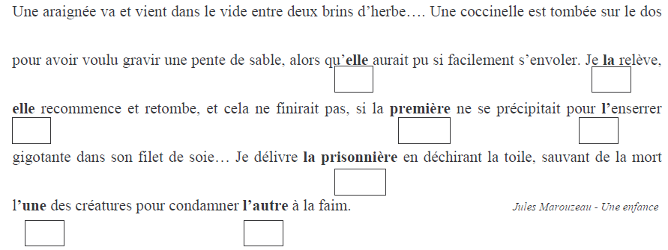
Exercice 3 :

Souligne les mots en gras en jaune s’il s’agit du pigeon et en bleu s’il s’agit de l’homme.
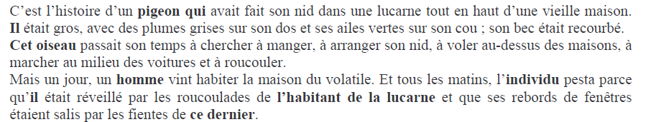

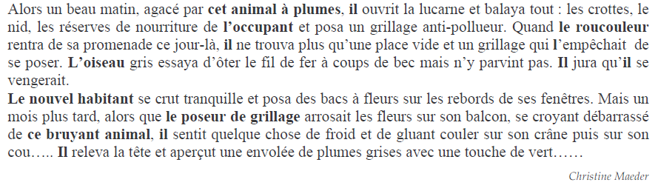

Exercice 4 :

Mets une croix dans l’une des trois colonnes pour indiquer quel personnage de l’histoire est représenté par le ou les mots en gras.

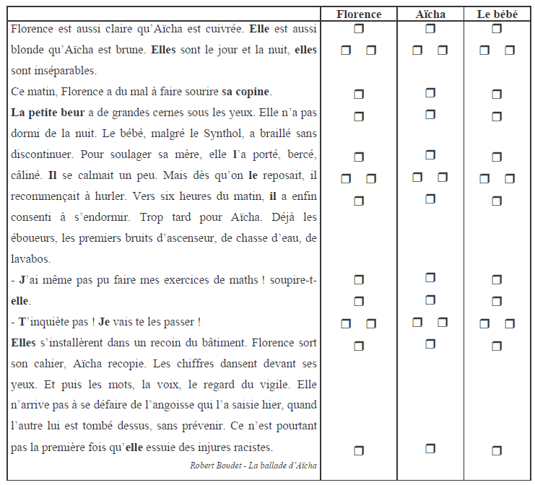

Réécris le texte en remplaçant les mots surlignés en gris par un groupe nominal ou un pronom, afin d’éviter les répétitions.
Exercice 5 :
